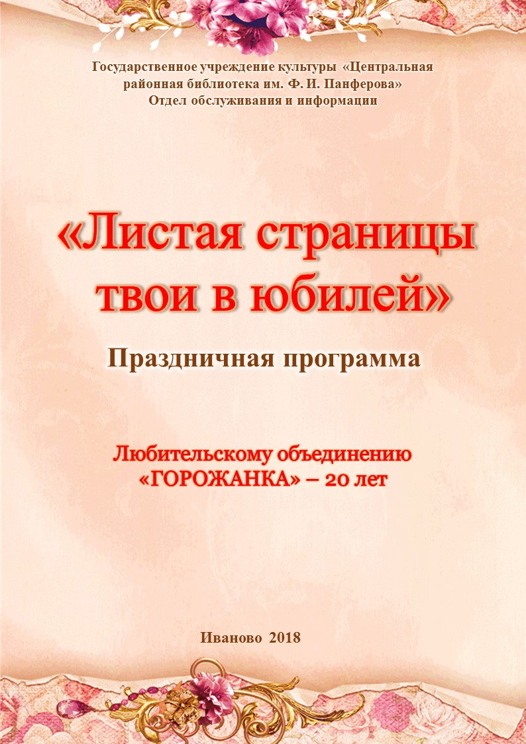
Мероприятие сопровождается видео презентацией:
«Разве годы имеют значенье, если молод душой человек…»
В фойе оформлена фотовыставка: «Листая страницы твои в юбилей»

Громко звучит музыка, затем становится тише,
на её фоне из-за сцены звучат стихи.
Чтец: Люблю мельканье будней шумных
Где жизнь кипит и бьет ключом
И сквозь напев советов умных
Невзгоды жизни нипочем.
Но мне милее этот вечер
Негромкий разговор гостей
Когда на праздничную встречу
Собрался тесный круг друзей.

Музыка становится громче, выходят ведущие, музыка плавно затихает. Ведущие начинают программу.

Вед.1: Добрый день, дорогие друзья!
Вед.2: Здравствуйте, наши славные, милые женщины - уважаемые горожанки, дорогие гости! Нам хочется, чтобы этот вечер был действительно добрым, ведь сегодня у нас особый, красивый праздник…
Вместе: У нас сегодня - ЮБИЛЕЙ.
Вед.1: Итак, у нас сегодня юбилей!
У всех, кому уютно в зале нашем!
Кто здесь нашёл и дело и друзей!
Мы рассказать хотим округе всей,
Как мы живём, творим, поём и пляшем!
Вы рядышком двадцаток добрых лет,
В глазах все тот же нежный свет
Теплом наполнены сердца
Как будто не коснулись вас года.

Вед.2: Юбилей прекрасный! Двадцать лет - вместе!
Итак, с праздником, дорогие горожанки! Со вторым юбилейным десятилетием!
Музыкальное поздравление в исполнении Виталия Линика
Вед.1: Юбилеи, как известно, отмечают по-разному. Можно трубить во все фанфары и пускать в гладь небес фейерверки, а можно вот так, как мы с вами. В кругу друзей вспомнить о том, как все начиналось, поделиться своими впечатлениями, что было хорошего за эти годы, помечтать о будущем и просто порадоваться тому, что есть. А значит, совсем не случайно мы назвали праздник «Листая страницы твои в юбилей». Ведь за 20 лет существования нашего клуба «Горожанка», нам есть что вспомнить, о чем поговорить, и что рассказать.
Вед.2: 20 лет... Много это или мало? Трудно сказать. Если говорить о человеке, то это совсем не много. А вот для творческого коллектива – это уже не мало. Так что же за плечами у нашей юбилярши «Горожанки»?
Вед.1: Мы понимаем сердцем и душой,
Что юбилей не просто цифры, даты.
За ними люди, мысли, труд большой
И точка отправная, что когда-то
Дала толчок и вывела вперед
На путь исканий, творчества, открытий!
Бегут года, нет власти их вернуть…
Но, слава Богу, светлое сознанье
Дает возможность в прошлое взглянуть
И будит в нас воспоминанья.
Вед.2: А, помните? Я думаю, неудивительно, что сегодня у нас очень часто будет звучать слово «А помните?», ведь именно в юбилей мы вспоминаем самые интересные моменты, произошедшие за тот или иной отрезок времени.
Вед.1: А, помните, как все начиналось? А начиналось все так…
Вед.2: Итак, в1998 году в октябре месяце читатели зрелого возраста объединились в клуб с символическим названием «Горожанка». Цель которого – возможность общения, проведения совместного свободного времени, возможность проявить свои творческие способности, поделиться знаниями и жизненным опытом, почувствовать свою востребованность.
Вед.1: А организацию, подбор членов клуба «Горожанка», это ответственное дело, доверили на то время работнику читального зала районной библиотеки, человеку очень общительному, коммуникабельному, творческому, всем нам хорошо знакомой - Марии Николаевне Чекан. Вам слово, Мария Николаевна…
- Мария Николаевна, а помните ли Вы, тот момент, когда администрация библиотеки сообщила Вам о своем решении назначить Вас руководителем клуба «Горожанка»?
- Не было ли чувства растерянности, или же у Вас сразу возникла масса идей – как организовать работу клуба, кого пригласить, кого включить в актив клуба, выбор направления работы клуба.
- Были ли трудности?
Как мы уже сказали, Мария Николаевна - человек творческий, талантливый. Она является не только активным членом клуба «Горожанка», «Предислава», но также находит время для создания своих неповторимых шедевров – картин, вышитых узелковой гладью. А еще, является участницей вокальной группы «Пралеска». И сегодня они у нас в гостях. Дорогие горожанки, уважаемые гости, для всех вас свое музыкальное поздравление дарит вокальная группа «Пралеска» и Мария Николаевна Чекан.
Звучит музыкальный номер в исполнении вокальной группы «Пралеска».
Мария Николаевна, мне хочется продолжить разговор с Вами.
- Кто они, Ваши первые активисты? Кто еще, кроме Вас, стоял у истока клуба «Горожанка»?
(Разговор с другими участниками клуба)
Музыкальный подарок в исполнении Марии Чекан.
Вед.2: Очень приятно принимать и приглашать гостей в дни праздников. Прекрасная встреча рождает доброе настроение. И сегодня, именно такой день. На нашем празднике мы рады приветствовать и видеть родные лица. И сейчас с большим удовольствием я приглашаю к микрофону нашу соратницу, почетную гостью - обаятельную Нину Петровну Кулич, долгое время занимавшую должность заместителя директора ЦБС и, которая много лет была вдохновителем и организатором клуба «Горожанка».
- Нина Петровна, можете назвать Ваше число лет вместе с «Горожанкой»?
- Мне кажется, Вы испытывали к «Горожанке» особые, легко уловимые чувства уважения, теплоты, особой любви. Ощущая это – горожанки отвечали Вам тем же и с удовольствием спешили на очередную встречу с Вами. Нина Петровна, не посещает ли Вас хоть иногда ностальгия по тем временам, когда Вы были с нами и являлись руководителем клуба «Горожанка»?
- Не ощущали ли Вы чувство утраты, а может посещало Вас чувство ревности, когда по известным причинам пришлось передать руководство клубом «Горожанка» другому человеку?
- Ваши пожелания нашим «горожанкам».
Нина Петровна пришла не одна, и сейчас звучит музыкальный подарок в исполнении всеми любимого солиста ЦК и НТ Виталия Линика.
Музыкальное поздравление.
Вед.1: «Даруй мне тишь твоих библиотек», - попросила когда-то у судьбы известная поэтесса. Надеюсь, что вы, уважаемые горожанки, нашли для себя в нашей библиотеке не только животворную тишь, но и часы, наполненные размышлениями, прекрасным отдыхом и желанием все еще долгое время оставаться в гуще жизненных событий. А теперь давайте действительно вспомним, какой она была - самая первая встреча для Вас …
- Мария Васильевна, помните Вы свое первое заседание в клубе «Горожанка»? Кто Вас пригласил? (Воспоминания горожанок)
- Лидия Васильевна, а Вы помните…
- Елена Никоновна, а Вы помните…
А сейчас слово нашей несменной старосте – Екатерине Михайловне.
Екатерина Михайловна Борейко
после воспоминаний дарит подарок для библиотеки.

Музыкальный номер в исполнении Александра Пархейчука.
Вед.2: «Возраст.... Он для женщин – не помеха.
Кто сказал, что годы старят нас?
Наши души – солнышки в доспехах...
А морщинки – лучики у глаз...»

Возраст… Он для женщин – не помеха.
В счастье все призывно-хороши.
Возраст — это маленькая веха,
Это — СОСТОЯНИЕ ДУШИ !!! "

Вед.1: Золотая осень... Да, возраст зрелых и мудрых людей часто называют осенью жизни... Как каждое время года прекрасно по-своему, так же неповторимы и возрастные «сезоны» нашей жизни. Какие бы беды ее ни омрачали, все плохое забывается. И мы снова радуемся жизни, мечтаем о счастье, о любви... Ведь жизнь прекрасна!
Вед.2: У возраста нет лица – время безлико. И не зря говорят, что возраст не в паспорте, а в душе. «Разве годы имеют значенье, если молод душой человек!». Это крылатое выражение не случайно стало девизом клуба «Горожанка». Вот уже 20 лет клуб живёт полнокровной жизнью: интеллектуальное общение, стихи, музыка, литературные гостиные, творческие встречи.

Вед.1: Кто же он, среднестатистический член клуба? Не смотря на годы - это энергичный, жизнестойкий, желающий узнавать новое - человек, и не ради самого процесса, а с пользой для себя. Живущий интересной, насыщенной жизнью, состоявшийся и как личность, и как специалист, и как родитель, и как человек. Это наши милые женщины-горожанки. Да, именно вы, милые «горожанки», не считаете свои годы, вы полны бодрости, оптимизма и чувства юмора.
Вед.2: Каждая участница объединения – интересная личность со своим неповторимым характером и увлечениями. Многим нашим горожанкам не дает стареть душой песня. Она стала спутницей участниц нашего клуба. И сейчас прозвучит песня в исполнении наших уважаемых женщин, которая стала, можно сказать, гимном клуба.
Звучит песня в исполнении Александра Пархейчука.

Вед.1: Мы долгий путь проделали не зря.
Мы много сделали, пришла пора гордиться.
За столько лет кругом одни друзья,
Ведь нам пришлось в одном котле вариться…
Мы каждый раз здесь что-то узнаем,
Мы путешествуем и созерцаем,
Стихи читаем и порой поем.
И тех, кого нет с нами, вспоминаем.
Вед.2: К сожалению, нет с нами (вспоминают фамилии ушедших).
В память о них звучит песня «Пройдут года» в исполнении Марии Чекан.
Вед.1: За время своего существования клуб «Горожанка» приобрел много друзей - это художники, музыканты, писатели, поэты. Сегодня пришел разделить нашу радость наш давний добрый друг Козич Леонид Евгеньевич.
Слова поздравлений гостя.
Вед.2: Юбилей никогда не отмечают просто так.
Юбилей – это когда есть, что вспомнить.
Юбилей – это когда есть, что рассказать.
И сегодня мы с вами вновь и вновь совершим воображаемое путешествие в недалекое прошлое, чтобы вместе вспомнить некоторые значимые события тех лет. И, может быть, приятные моменты общих воспоминаний позволят почувствовать забытую атмосферу ушедшего времени и вновь убедиться, что жизнь прекрасна...
Вед.1: За это время жизнь клуба «Горожанка» была насыщена интересными и разнообразными мероприятиями. Вот некоторые из них: экскурсии в Мотольский музей народного творчества, Брестский областной музей спасенных ценностей, Бездежские фартушки, Пинский музей Белорусского Полесья, музейный комплекс Наполеона Орды в Вороцевичах, картинную галерею Алексея Кузьмича в Мохро, филиал традиционной культуры «Дом травника» в дер. Стрельно Мотольского музея народного творчества, знакомство краеведческой экспозицией «Вяртанне да вытокаў» в деревне Баландичи.
Незабываемыми были встречи с местными поэтами, композиторами и исполнителями: Анатолием Крейдичем и Василием Жушмой, Валентином Перепелкиным и Еленой Утыра, Леонилой Король и Владимиром Гетманчуком, Валентиной Кульбеда-Бакун, Елизаветой Саханчук, Надеждой Поливко.
Вед.2: Традиционные Рождественские встречи, тематические программы, презентации журналов и книг, творческие встречи с писателями, вечера отдыха, программы духовной тематики - вот далеко неполный перечень тех мероприятий, что запомнились нашим «горожанкам».
Вед.1: Заседания клуба всегда проходят в оживленной и доброжелательной атмосфере, наполненной домашним теплом и уютом. Особый колорит нашим вечерам придают традиционные чаепития с домашней выпечкой, приготовленной руками самих участников. И здесь каждая хозяйка может блеснуть своим кулинарным талантом, поделиться опытом приготовления того или иного десерта.
Вед.2: Не проходят незамеченными и юбилейные даты наших «горожанок». И сегодня мы поздравляем еще одну юбиляршу - Клавдию Моисеевну Кулич, которая совсем недавно отметила прекрасный юбилей. Нам приятно поздравить еще одну именинницу - Цыгир Надежду Емельяновну.
Вручаются поздравительные открытки.
Для именинников и всех присутствующих звучит музыкальный подарок в исполнении Марии Чекан.
Музыкальное поздравление.
Вед.1: Сегодня «Горожанки» юбилей.
Так что для нас все это значит?
Мы стали, может быть, старей
И выглядим иначе?
Да нет же! Рейтинг наш высок!
Он выше телебашни!
Мы в небо сделали бросок,
И нам никто не страшен:
Мы даже в отдыхе своем —
На пляже и на даче —
В честь «Горожанки» гимн поем,
Желая ей удачи.
Желая ей преодолеть
Любые испытания,
Желая всем вам не болеть,
Добра и процветания!
В исполнении «горожанок» звучит песня «Многие лета».

Вед.2: Да, юбилей - это здорово! Именно поэтому, с поздравлениями и пожеланиями на наш праздник пришло так много людей.
У нас в гостях почетный гость, который тоже имеет самое непосредственное отношение к началу истории создания клуба «Горожанка». Мы предоставляем слово Председателю Ивановской районной организации общественного объединения ветеранов Куницкому Василию Петровичу.
Выступление.
Вед.1: Как и полагается юбиляру, в адрес нашей «Горожанки», а это значит и всем здесь присутствующим, сегодня звучат поздравления, теплые слова, искренние пожелания. Надежда Владимировна Поливко посвятила клубу стихотворные строки, которые сейчас с удовольствием вам прочитает.
Читает свое стихотворение.

Клубу «Гараджанка” 20 год
Для Іванаўскіх жанчын
Добры зроблены пачын:
“Гараджанка” тут для нас –
Адпачынак проста клас!
Ад праблем сюды бяжым,
Калі нервы на мяжы.
Тут сябровак многа маем,
Сустракаемся, спяваем,
Тут навіны абмяркуем,
Пачытаем, патанцуем.
Дэманстрацыя тут мод,
Многа ўсякіх ёсць выгод.
Анекдоты мы раскажам,
Шаль прыгожы сабе звяжам.
Яшчэ можна вышываць,
Можна і адпачываць.
І заўсёды нам тут рады,
Лепшую дадуць параду.
І так весела бывае,
Што ўзрост свой забываем.
Колькі ўсіх сустрэч цікавых
Адбылось за гэты час!
“Гараджанка” ўжо па праву
Аб’яднала ўсіх нас.
Сёння будзем весяліцца,
Гараджанкі-маладзіцы:
Усяго ж нам 20 год –
Час вяселля і прыгод!
Будзем мы гуляць да ранку!
З юбілеем, “Гараджанка”!
Вед. 2.: Мы рады, что на наше приглашение откликнулись те, с кем мы тесно переплетены и сотрудничаем. Мы с огромной радостью приглашаем к микрофону наших гостей: Ларису Георгиевну Дричиц – руководителя заслуженного народного клуба «Предислава» и Надежду Николаевну Божко – руководителя клуба «Вдохновение».
Звучит музыкальный номер в исполнении вокальной группы «Пралеска».
Вед.1: Сейчас слово предоставляется Елене Ивановне Данилькевич – директору Государственного учреждения культуры «Центральная районная библиотека им. Ф.И. Панферова».
Слова поздравлений.
Вед.2: Остановись, счастливое мгновенье!
В тот день, когда для грусти места нет,
Мы с наслажденьем празднуем рожденье клуба
Которому сегодня 20 лет.

Вед.1: Ах, какой юбилей!
Двадцать ярких свечей
В этом зале сейчас засверкают
С юбилеем тебя, дорогой ты наш клуб,
Все сегодня тебя поздравляют!

Звучит торжественная музыка.
Прежние руководители клуба - Мария Николаевна Чекан и
Нина Петровна Кулич вносят праздничный торт со свечами.

Вед.2: Пусть эта замечательная дата
Подарит радость и улыбок свет.
Желаем вам всего, чем жизнь богата -
Добра, здоровья, счастья, долгих лет!
Успехов клубу, достижений разных
Сумейте равнодушных удивить!
Дней плодотворных, радостных прекрасных,
И долго, долго Клубу жить!

Вед.1: Нет ничего, без всех сомнений
Дороже дружеских общений.
А потому свой клуб храните
Держитесь на его орбите!
Вед.2: Искренне желаем вам всего, что украшает нашу жизнь, согревает сердце: пусть радуют и будут здоровыми ваши дети и внуки, пусть ваша душа никогда не знает холода одиночества, а друзья будут верными. Пусть в вашей семье всегда будет благополучие, а в ваших сердцах постоянную прописку обретет счастье, доброта и милосердие, вера, надежда, любовь.
Звучит музыка.
Вед.1: Уходят, летят годы, но юбилей – это тот праздник, когда хочется думать, что все хорошее еще впереди. Пусть так и будет.
Вед.2: Пусть вам будут к лицу ваши годы,
Годы верных и добрых дел.
Пусть останутся в прошлом невзгоды,
Ведь года для мечты не предел.

Вед.1: Желаем вам, чтоб непременно
Побольше было светлых дней,
Здоровья, бодрости отменной,
Тепла и преданных друзей.

Вед.2: К сожалению, праздники, как и все хорошее, имеют свойство быстро заканчиваться, но это не повод для грусти, ведь 20 лет для клуба – совсем юный возраст. А значит, у нас все еще впереди - творческие встречи, праздники, яркие мероприятия. Все это не только в прошлом и настоящем, но и в будущем. А вот каким оно будет, это будущее, зависит только от нас, творческого подхода к делу и активной жизненной позиции.
Вед.1: Как отблеск слов поэта, строка
На сердце ляжет.
Ты что грустишь, товарищ, а ну-ка,
Улыбнись!
И кто-то очень близкий тебе
Тихонько скажет:
«Как здорово, что все мы здесь
Сегодня собрались.
Вед.2: Пусть звучат эти замечательные слова, как заключительный аккорд нашей встречи. А, мы открываем новое десятилетие истории клуба. Жизнь продолжается. А она, все-таки – прекрасна!
Вед.1: Дорогие наши горожанки, уважаемые гости от всей души благодарим за то, что пришли сегодня и разделили с нами нашу радость. Приглашаем всех в фойе угоститься юбилейным тортом.

Составитель: Есис Нина Андреевна,
руководитель клуба, библиотекарь 1 категории
отдела обслуживания и информации

Список литературы:

1. Кулич, Н. П. «Пока все наши песни не допеты, и душа не просит на покой» / Юбилейный огонёк к 10-летию основания клуба «Горожанка» / Н. П. Кулич .- Иваново . – 2008 .- с. 5
2. Максимова, Е. Когда молод душой человек! / Е. Максимова // Бібліятэка прапануе . – 2016 . - № 6 . – С. 18-19.
3. Салдайкина, О. Осеннее путешествие на корабле жизни / Ольга Салдайкина // Сценарий и репертуар . – 2018 . - №1 . – С. 78-93.

